HỘI THI TUYÊN TRUYỀN GIỚI THIỆU SÁCH VÀ PHÁT ĐỘNG CUỘC THI “ĐẠI SỨ VĂN HÓA ĐỌC ĐÀ NẴNG” NĂM 2026
TRƯỜNG THCS PHAN BỘI CHÂU
Nhằm nâng cao nhận thức về văn hóa đọc, khơi dậy niềm đam mê đọc sách, hình thành thói quen đọc, ý thức tự học, học tập suốt đời của học sinh, ngày 20/4/2026, Thư viện trường THCS Phan Bội Châu tổ chức Hội thi “Tuyên truyền giới thiệu sách” và phát động Cuộc thi “Đại sứ văn hóa đọc Đà Nẵng” năm 2026.
Thầy Đỗ Đổng BT chi bộ- Hiệu trưởng nhà trường nêu ý nghĩa của Ngày Hội đọc sách, thầy giáo Nguyễn Phong Phó BT chi bộ- Phó HT nhà trường đã thông qua quyết định tổ chức hội thi “Giới thiệu sách” và phát động cuộc thi “Đại sứ văn hóa đọc Đà Nẵng” năm 2026.
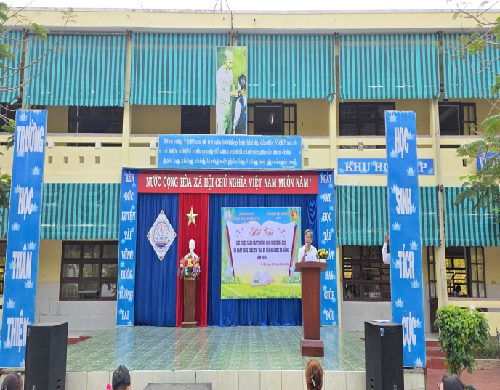 | 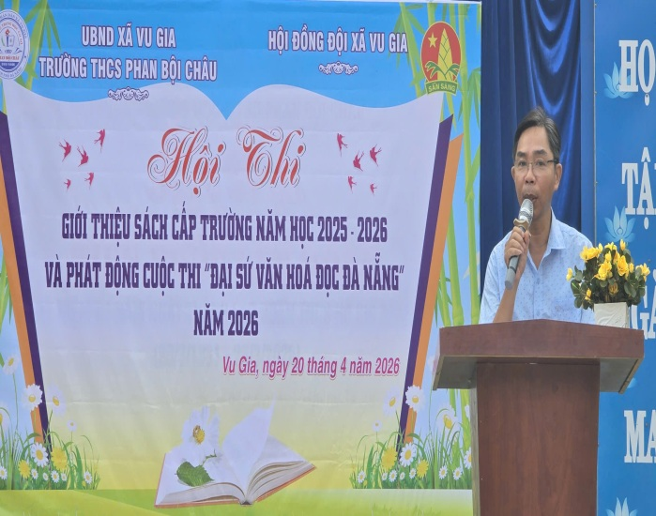
Thông qua “Ngày Hội đọc sách” nhằm góp phần đưa “Văn hóa đọc” trở thành thói quen cho các em học sinh, rèn cho các em biết chọn những loại sách báo có nội dung tốt, tính giáo dục cao phù hợp với tâm sinh lý của từng em. Đồng thời giúp các em học tập những gương tốt việc tốt, các nhân vật sự kiện lịch sử, thế giới tự nhiên khoa học... để phục vụ tốt trong việc học tập nâng cao kiến thức hình thành nhân cách của các em. Qua đó, góp phần tuyên truyền giáo dục cho các em về việc đọc sách cũng như trân trọng giữ gìn và bảo vệ sách.
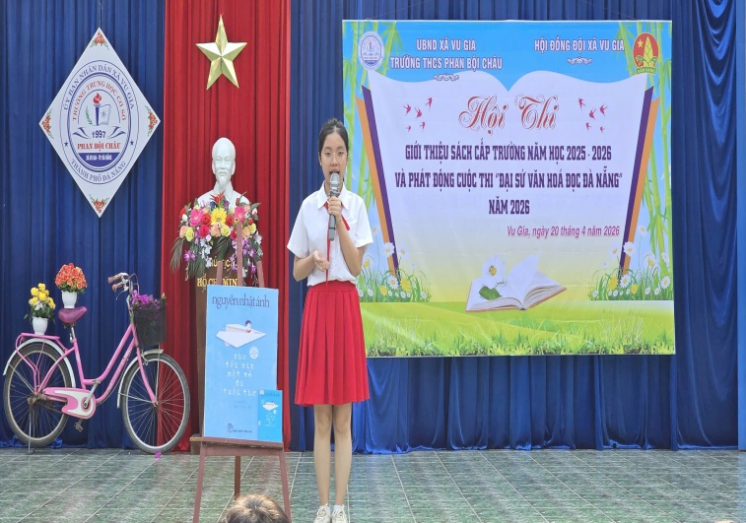 | 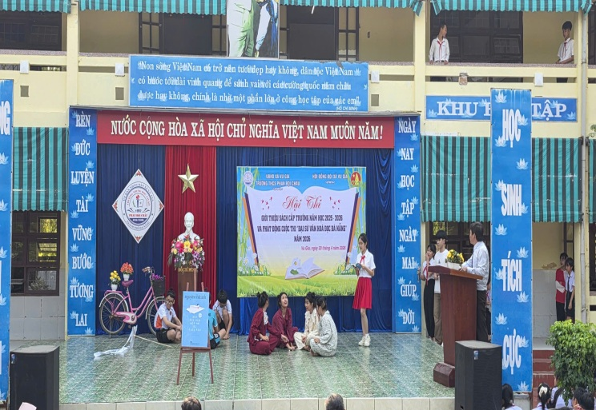
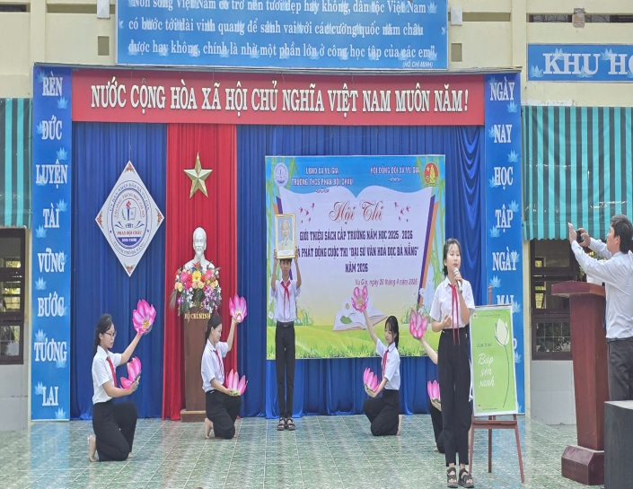 | 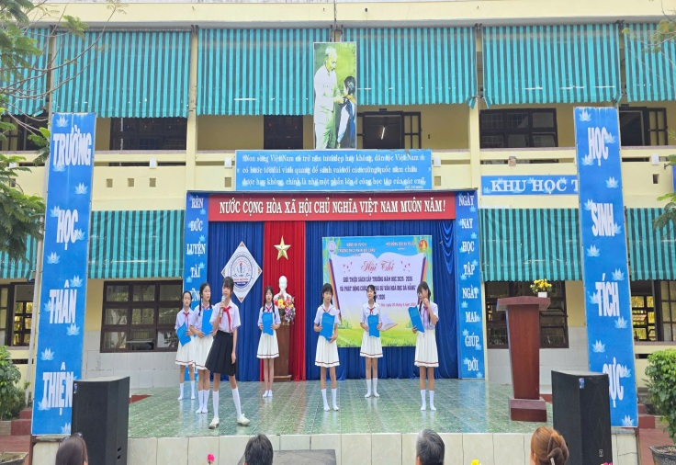

Kết quả, Ban tổ chức đã trao 1 giải Nhất, 2 giải Nhì và 4 giải Ba cho các thí sinh xuất sắc trong hội thi.
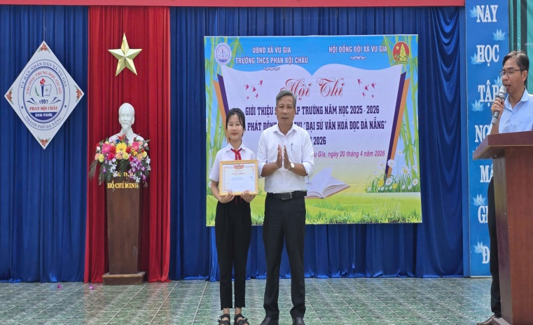 | 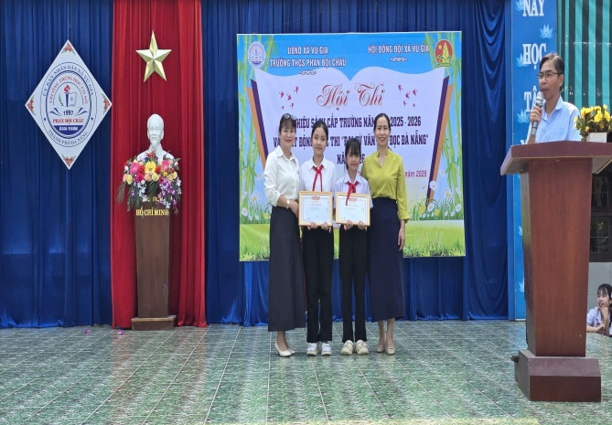
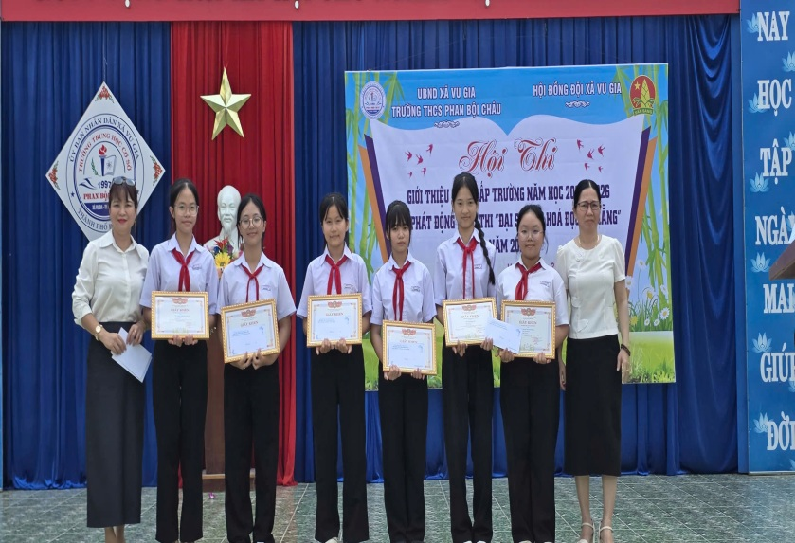 | 